**Transición**

Mayo 14, 2019 -

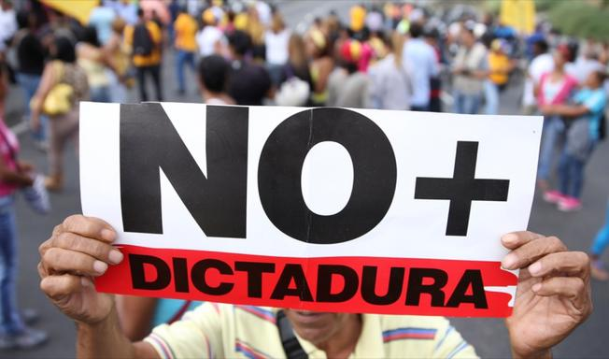

Foto: Archivo Web

**Por Luis Ugalde**

El régimen de Maduro no tiene futuro y su continuación hunde al país en una catástrofe generalizada. Eso lo saben el gobierno y los militares. El cambio es inevitable y cada minuto que se agrega añade muertes y destrucción. Maduro ni quiere ni puede cambiar esta muerte; debe irse.

Perpetuar el régimen es suicidio para el gobierno y crimen para el país entero, pero es comprensible la resistencia mientras sientan que para ellos no hay más alternativa que la persecución y la cárcel. Urge definir más la transición, acortar sus tiempos y concretar la negociación de la salida. No se trata de diálogo para ganar tiempo ni de una negociación táctica de corto plazo para salir de Maduro y del régimen, sino de reencontrarnos como venezolanos para reconstruir en democracia con garantías constitucionales para todos. Sin los que son o fueron chavistas no habrá ni democracia ni reconstrucción.

Elecciones libres, transparentes y con garantías internacionales para que el pueblo decida soberanamente. Requerirá cerca de un año constituir un nuevo CNE, actualizar el Registro electoral, asegurar las condiciones de voto en el extranjero, eliminar las inhabilitaciones de partidos y de personas, eliminar la constituyente supraconstitucional, recomponer todos los procesos electorales, etc.

Pero sería un gravísimo error pensar que los cambios socio-económicos deben esperar al nuevo gobierno electo. El actual modelo económico es criminal y su hiperinflación vuelve miserables el trabajo, el salario y la producción e inviable toda empresa. Necesitamos ya el cambio de modelo y de régimen con apertura económica, estímulo y garantías a la inversión privada nacional e internacional, recuperación urgente de la arruinada industria petrolera con fuerte inversión privada, refinanciamiento de la inmensa deuda externa, préstamo multimillonario de las multilaterales y masiva ayuda humanitaria.

Nada de esto puede demorarse. Por eso desde ahora deben avanzar en paralelo la preparación de elecciones limpias, el restablecimiento de la Constitución hoy violada, el cambio del funesto y destructivo modelo del “socialismo del siglo XXI” y el fin de la delincuencia gubernamental.

**Maduro ni quiere ni puede hacer esto.**

Es de necesidad absoluta un gobierno de transición que desde ahora inicie el trabajo para unas elecciones libres y justas y al mismo tiempo aborde la terrible postguerra que solo tendrá éxito con una gran movilización interna y solidaridad externa, centradas en la reconstrucción y no en la revancha ni en la venganza. Lo menos doloroso, lógico y justo sería la renuncia de Maduro, que obviamente no es de su gusto y debe ser presionada interna y externamente.

Hay que acelerar y avanzar simultáneamente en cuatro aspectos distintos, aunque complementarios:

1- Presión internacional con sanciones crecientes y salidas, movilización nacional, con mayor organización hasta un paro nacional en el momento oportuno.

2- Negociación. Al mismo tiempo se tiene que organizar de manera muy discreta y con garantía internacional para las partes una negociación sobre la base de la salida pronta de Maduro. Para avanzar en la negociación es necesario acelerar el programa básico de la transición y el perfil del equipo inclusivo que la va a dirigir.

3- En tercer lugar, tiene que acelerarse la ayuda humanitaria apolítica (ONGs, Cruz Roja, Caritas, Iglesias, UNICEF, ONU, etc.) para atender emergencias que ya son masivas. Hay que hacerlo con movilización del voluntariado interno con una acción sin fronteras políticas, de tal manera que en torno a actividades urgentes se vayan desarrollando plataformas de encuentro suprapartidistas en las cuales se vaya experimentado que es posible y gratificante una Venezuela plural y reconciliada donde los diversos trabajen juntos.

4- En cuarto lugar, es clave la negociación más concreta con militares para garantizar su aporte constitucional a la democracia y su presencia y responsabilidad constructiva en la transición, con exclusión del control militar-policial cubano sobre Venezuela.

La legítima Asamblea Nacional y su Presidente Guaidó, encargado de la Presidencia son responsables de la transición, como lo exigen los artículos 233, 350 y 333 de la Constitución. Entre sus muchas cualidades Guaidó ha logrado ser aclamado de manera suprapartidista, aunque él sea de un partido. Esto debe mantenerse y desarrollarse por encima de todo, tanto en la presión para el cese de la usurpación, como para la negociación, la ayuda humanitaria y el diseño de al menos la próxima década.

Internacionalmente hay países con papel decisivo en la presión y negociación con amenazas (como sería USA) y otros en la negociación sin amenazas propias (como pudieran ser Noruega y otros), e instituciones de ayuda humanitaria suprapartidista. Negociación, presión de calle y presión internacional no son opuestos sino complementarios y se necesitan, aunque requieren talantes y modos distintos.

Lo anterior acelerado y concretado haría innecesaria la intervención militar externa y el enfrentamiento armado interno. La manera de que desaparezca la amenaza armada es que efectivamente funcionen las presiones, la negociación y el gobierno de transición con fuertes cambios socio-económicos y acelerada preparación para unas elecciones libres y justas. Urge hacer efectivas las diversas plataformas humanitarias suprapartidistas con decidido apoyo de instituciones nacionales e internacionales de esta naturaleza.

Es muy importante que nadie pretenda manipular, ni partidizar, ni impedir la naturaleza específica de cada uno de estos componentes de una misma estrategia: Presión, negociación, acción humanitaria suprapartidista y negociación específica con la Fuerza Armada.

**Fuente: Luis Ugalde**

<https://revistasic.gumilla.org/2019/transicion/>